"ดูนโมเดล": นวัตกรรมระบบคัดกรองสุขภาพจิตและยาเสพติดแบบดิจิทัลต้นทุนต่ำ
สำหรับอาสาสมัครสาธารณสุขประจำหมู่บ้าน ตำบลดูน อำเภอกันทรารมย์ จังหวัดศรีสะเกษ
"DUN MODEL": LOW-COST DIGITAL MENTAL HEALTH AND DRUG SCREENING INNOVATION
FOR VILLAGE HEALTH VOLUNTEERS, TAMBON DUN, KANTHARAROM DISTRICT, SISAKET PROVINCE
ภิญญาพัชญ์ สุวรรณสุข
กลุ่มงานบริการด้านปฐมภูมิและองค์รวม โรงพยาบาลกันทรารมย์ จังหวัดศรีสะเกษ

บทนำ (หลักการและเหตุผล แนวคิด วัตถุประสงค์): สถานการณ์ชายแดนไทย-กัมพูชา พ.ย. 2568 ตำบลดูน อำเภอกันทรารมย์ จังหวัดศรีสะเกษ บริหารศูนย์อพยพ 3 แห่ง อสม. 223 คน ดูแล 8,200 คน ใน 14 หมู่บ้าน ระบบกระดาษ: 30 นาที/ราย ผิดพลาดร้อยละ 25 ส่งต่อทันเวลาร้อยละ 40 ระบบตลาด >50,000 บาท ไม่เหมาะกับบริบท พยาบาลวิชาชีพพัฒนาเองโดยไม่จ้างบริษัท วัตถุประสงค์: พัฒนาระบบดิจิทัล 5 โมดูลครบวงจรต้นทุนต่ำสำหรับ อสม.
วิธีการพัฒนานวัตกรรม: ADDIE Model: วิเคราะห์ปัญหา (อสม. ร้อยละ 92.5 มีสมาร์ทโฟน) ออกแบบ 5 โมดูล: บุหรี่ (FTND) สุรา (AUDIT-10) สารเสพติด (ASSIST V.2) สุขภาพจิต (2Q/9Q/8Q) ความพร้อมเปลี่ยนพฤติกรรม พัฒนาบน Google Apps Script + Sheets งบน้อยกว่า 1,000 บาท ไม่มีค่าเซิร์ฟเวอร์/บำรุงรักษา Auto-scoring, Skip Logic, สีปิงปอง, Red Alert, รองรับ Offline อบรม อสม. ในประชุมประจำเดือน
ประโยชน์/การนำไปใช้: ผลจริง 3 เดือน คัดกรอง 4,663 ราย (ร้อยละ 56.9) บุหรี่ร้อยละ 46.2 สุราร้อยละ 46.02 กระท่อมร้อยละ 3.4 ยาเสพติดร้อยละ 2.3 กัญชาร้อยละ 2.1 ผู้เสี่ยง 690 ราย Dual Problem ร้อยละ 35.1 Stages of Change (293 ราย): เมินเฉยร้อยละ 41.2 ตระหนักรู้ร้อยละ 43.5 ลดเวลาร้อยละ 67 ลดผิดพลาดร้อยละ 92 เพิ่มส่งต่อร้อยละ 137.5 ความพึงพอใจ ร้อยละ 85.8 ต้นทุนต่ำกว่าตลาดร้อยละ 98 ประหยัด >49,000 บาท/ปี เปิด Source Code ฟรี จำลองได้ใน 1 วัน แผนต่อยอด: บูรณาการ HDC ขยายระดับอำเภอ
ภาพถ่ายชิ้นงาน/การทดสอบประสิทธิภาพ: 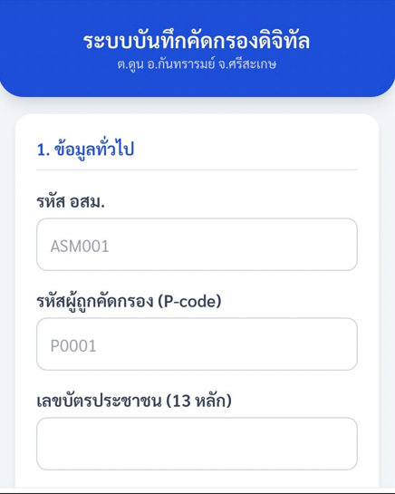 และ 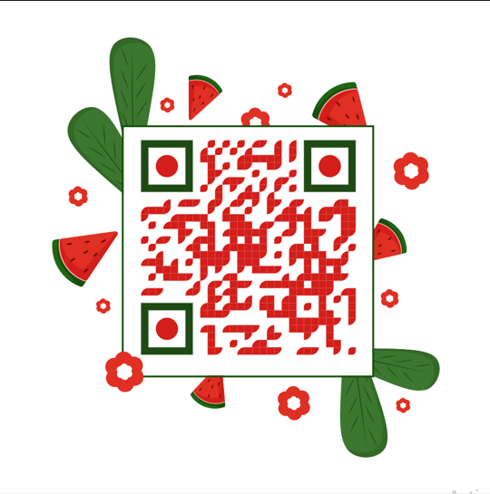 ทดลองใช้งาน
คำสำคัญ: นวัตกรรมดิจิทัล, สุขภาพจิต, ยาเสพติด, อสม., Frugal Innovation, ASSIST V.2, AUDIT-10

